Dášeňka
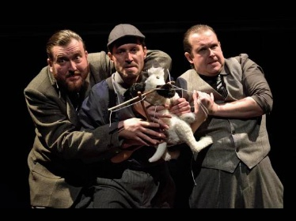
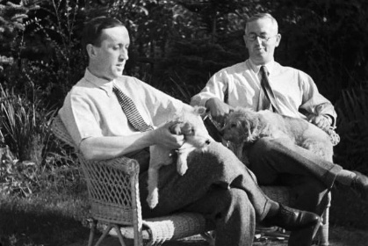
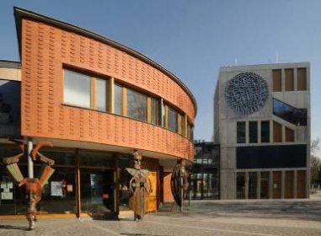
Ve čtvrtek 8. června jsme společně s dětmi MŠ navštívili Divadlo loutek Ostrava, kde jsme zhlédli netradiční zpracování populární knihy Karla Čapka Dášeňka, čili život štěněte. Ve svérázné adaptaci Karla Tománka a Marka Zákosteleckého nahradila psí mámu, foxteriérku Iris, hned trojice maminek. Totiž… Ony to nejsou úplně psí maminky. Oni jsou to spíš tři pánové, kamarádi, vášniví hráči kuželek, kteří se zrovna chystají na turnaj. Když najednou, kde se vzala, tu se vzala, za dveřmi se objevila krabice. V té krabici takové malé, bílé nic. A tak naše tři přátelé čeká místo turnaje v kuželkách mnohem náročnější úkol: vychovat ze štěňátka šikovnou a slušnou psí slečnu. Je to náročný úkol, ve kterém jim pomáhá hlas „Matky přírody“. Kabaret na téma „tři muži a štěně“ byl prostě úžasný. Herci Lukáš Červenka, Aleš Petrič a Martin Legerski nejen hráli, ale také krásně zpívali. Doplnil je Foxtrotterier Band ve složení Edita Bandyová, Vladimíra Krakovková. Ondřej Beseda, Lenka Pokorná Macharáčková, Eva Štěpandová.
Mgr. Miluše Klementová

